**江苏省仪征中学2022—2023学年度第二学期高一地理学科作业**

**第二单元第一节——陆地和海洋**

研制人：王维中 审核人：李凡

班级：________姓名：________学号：________时间：6月13日 作业时长：20分钟

**【课后检测】（★为选做题）**

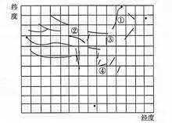下图是经纬网和中国著名山脉的叠加图，图中经纬线间隔度数相等，四个小黑点为中国领土四至点。读图，回答1～3题。

1、经纬网的纬线间距为 ( )

A.3° B.5° C.8° D.10°

2、图中山脉 ( )

A.①是我国地势第一、二级阶梯分界线

B.②是黄河的发源地

C.③是农耕区与牧区的分界线

D.④是长江流域与珠江流域的分水岭

**（★选做题）**3、图中山脉③的东西两侧分别是 ( )

A.华北平原、内蒙古高原

B.河北省、山西省

C.落叶林带、草原带

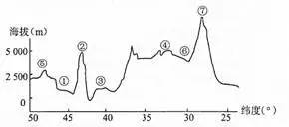D.外流区、内流区

读我国某区域地形剖面图，回答下题。

1. 据图判断，下列有关叙述正确的是（ ）

A.该剖面线穿越了我国三级阶梯

B.②地形区北坡自然带更丰富

C.①③分别是塔里木盆地和柴达木盆地

D.④地区降水稀少，水资源贫乏

5、有关②⑤⑥⑦地形区的说法，正确的是( )

A.该地形区处于板块生长边界附近

B.都位于亚欧板块

C.⑥地形区聚落较多的最主要因素是水源

D.⑦山雪线平均海拔最高

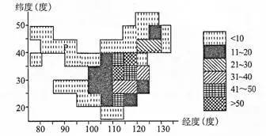下图是我国城市(单位：个)空间分布模式图。读图，回答下题。

6、从图中可以看出我国城市主要集中在 ( )

A.30°N～40°N和105°E～125°E的地区

B.30°N～40°N和105°E～120°E的地区

C.20°N～40°N和110°E～120°E的地区

D.20°N～40°N和105°E～125°E的地区

**（★选做题）**7、导致图中P处城市呈带状分布的主导因素是( )

A.热量、交通 B.土壤、矿产

C.地形、矿产 D.地形、交通

水分盈亏指数是农业生产监测的重要指标。在不考虑灌溉的条件下，作物的水分盈亏指数计算公式是：作物水分盈亏指数 （有效降水量-作物需水量）/作物需水量。该指数为正表明水分盈余，为负表明水分亏缺。下图是我国某区域小麦水分盈亏指数空间分布图，图示区域小麦生长需水量南北方差异不大。读图回答下题。

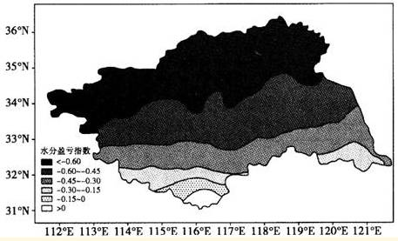

8、该区域位于（ ）

A.四川盆地 B.黄土高原 C.珠江流域 D.淮河流域

9、影响该区域小麦水分盈亏指数分布的最主要因素是（ ）

A.热量 B.光照 C.降水 D.土壤

1. 读“我国部分地区图”，回答下列问题。

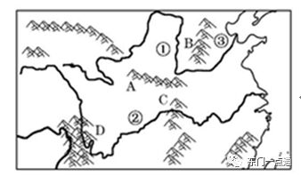

（1）图示山脉中属于长江水系和黄河水系分水岭的是_________（填字母和名称）。

（2）山脉C是_______，长江深切此山，形成著名的长江三峡。

（3）山脉D是_______，其走向为______走向。

（4）山脉A、B、C、D中，属于我国地势阶梯分界线的是______ 。

（5）有“紫色盆地”之称的地形区是_______（填代号和名称）。

**江苏省仪征中学2022—2023学年度第二学期高一地理补充练习**

**第二单元第一节——陆地和海洋**

研制人：王维中 审核人：李凡

班级：________姓名：________学号：________时间：6月13日 作业时长：20分钟

**【课后检测】（★为选做题）**

每年的双十一购物狂欢节都会创造大量网购订单。据了解，2017年“双十一”天猫的总成交金额达到1682亿元并产生了约4.6亿件快递量。据此回答下列小题。

1．“双十一”巨量快递能够及时投送，得益于

A．电信业发展 B．工商业发展

C．物流业发展 D．金融业发展

2．促使“网购”快速发展的主要因素是

A．生产方式的改变 B．人口素质的提高

C．城市规模扩大 D．互联网技术普及

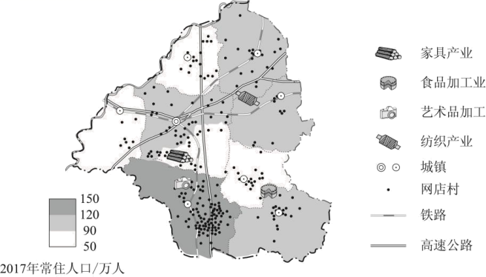网店村是指在互联网经营网店总户数达到当地家庭户数10%以上、电子商务年交易额达到1000万元以上的村庄。2010年以来，华北平原某地级市涌现出一批网店村，经济结构从以粮食生产为主转变到依托电子商务的多种特色产业并存，如图所示。读图，回答下面小题。

3．影响该地网店村空间分布最主要的因素是

A．气候条件 B．城镇等级

C．土地面积 D．人口数量

4．与该市传统产业密切关联的是

A．食品加工业 B．丝绸纺织业

C．家具制造业 D．艺术品加工业

高速公路服务区主要提供住宿(含停车)、超市、餐饮、加油等服务。据此完成下面小题。

5．在高速公路服务区建超市的“独特区位”是

A．人流量大 B．车流量大

C．周边没有商店 D．商品来源广

6．高速公路服务区除提供上服务外，还最有可能有

A．车辆租赁 B．汽车维修

C．驾驶员培训 D．汽车零部件加工

南沙新区着力推进粤港澳产业深度合作、融合发展，积极承接港澳产业转移，拓展港澳产业发展空间，促进港澳企业转型升级，加快形成以生产性服务业为主导的现代产业体系，成为引领大珠三角乃至华南地区产业转型升级的新高地。据此，回答下列问题。

7．南沙新区最应承接香港转移来的产业是 (　　)。

A．石化工业 B．金融服务业

C．钢铁工业 D．纺织工业

8．加强与港澳高技术服务业合作，推进技术创新联盟、研究开发外包、技术集成、产业创新集群等科技开发模式，是南沙新区科技创新的首要任务。下列说法符合该目的的是 (　　)。

A．依托南沙新区优越的地理区位、丰富的生态资源和独特的岭南水乡文化，打造粤港澳优质生活圈

B．优化城市功能区布局和形态，集约利用土地，完善城市治理结构，提升城乡环境质量和持续发展力

C．高标准建设交通、信息等功能性、枢纽型基础设施体系，提升商业服务、教育培训等综合服务功能

D．构建区域性科技创新服务中心，为包括港澳在内的大珠三角产业转型升级和自主创新提供有力支撑

甲图为某市制造业、服务业空间分布模式图，乙图为1996年、2001年该市制造业人口密度与服务业就业人口密度比值（R值）的空间分布图。

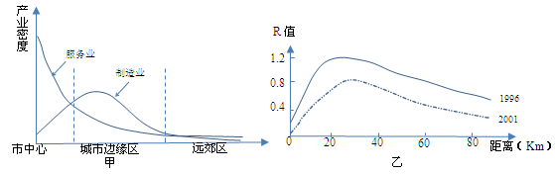

9．影响该市服务业空间分布的主要因素是（ ）

①制造业分布 ②人口密集 ③城市化水平 ④交通通达度

A．①② B．①③C．②④ D．③④

10．读乙图，关于该市R值变化特点及其地理现象的正确判断是（ ）

A．2001年R值变小，反映服务业和制造业人口占总人口的比重下降

B．2001年R值变小，反映产业结构的不断升级，第二产业的人口比重不断增大。

C．大约离市中心30千米的地方R值最大，说明服务业和制造业人口密度都达到最大值

D．2001年R值的最大值变远，说明该市中心城区范围扩大

11．法治是国家治理的重要方面。回答下列问题。

新加坡是国际物流配送中心。该国通过“IT行动计划”把物流管理、培训等信息融入全球电子商务。“法治新加坡”更为物流业的发展营造了良好环境。下图为新加坡位置图。

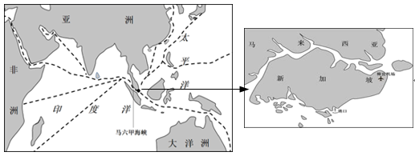

结合材料，分析新加坡打造国际物流配送中心的有利条件。